**서울**

**(일단 분야별 3개씩만 작성)**

**관광지**

남산타워

경복궁

한강공원

**숙박**

롯데시티호텔 구로

명동 티마크 그랜드 호텔

시그니엘 서울

**음식점, 카페**

별미곱창 (잠실)

빠레뜨한남

노티드

**춘천**

**(일단 분야별 3개씩만 작성)**

**관광지**

공지천

레고랜드

김유정역 레일바이크

**숙박**

레고랜드 코리아 리조트

춘천 더 잭슨나인스 호텔

헤이, 춘천

**음식점, 카페**

춘천통나무집닭갈비

감자밭

시골막국수

**인천**

**(일단 분야별 3개씩만 작성)**

**관광지**

송도국제도시 (문보트)

차이나타운

영종도

**숙박**

더위크앤리조트

네스트호텔

웨스턴 그레이스 호텔

**음식점, 카페**

연경

온센

C27 다운타운

**경주**

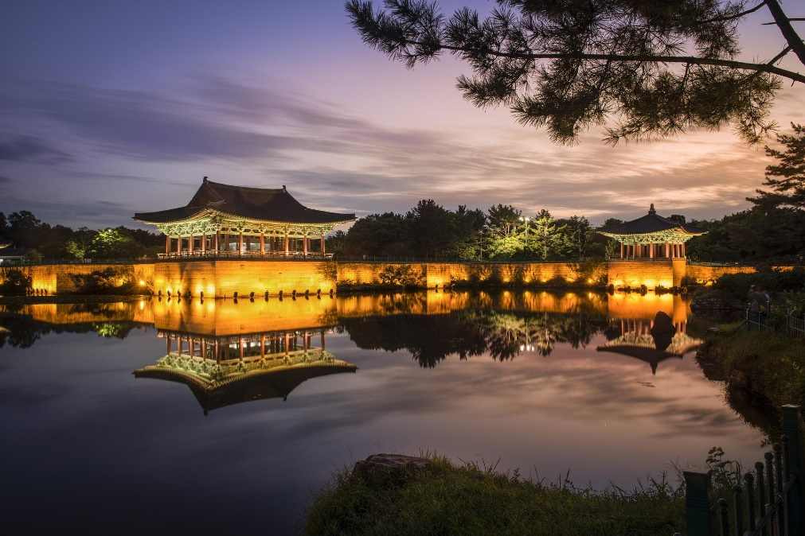

**(일단 분야별 3개씩만 작성)**

**관광지**

불국사

동궁과 월지(안압지)

경주월드

**숙박**

황룡원

힐튼 경주

경주 메이브리즈풀빌라

**음식점, 카페**

여도가주

보문뜰

바실라

**부산**

**(일단 분야별 3개씩만 작성)**

**관광지**

더베이101

광안리

해운대 블루라인 파크

**숙박**

광안리 호텔1 (광안대교뷰)

파라다이스 호텔 부산

호텔 일루아

**음식점, 카페**

개미집 본점

국제밀면

스노잉클라우드

**제주**

**(일단 분야별 3개씩만 작성)**

**관광지**

성산일출봉

곽지해수욕장

제주 동문시장

**숙박**

제주신화월드

제주 신라 호텔

제주비치하우스 펜션

**음식점, 카페**

스타벅스(제주 한정 메뉴)

자매국수

제주곰집